**Introducing someone else to others**

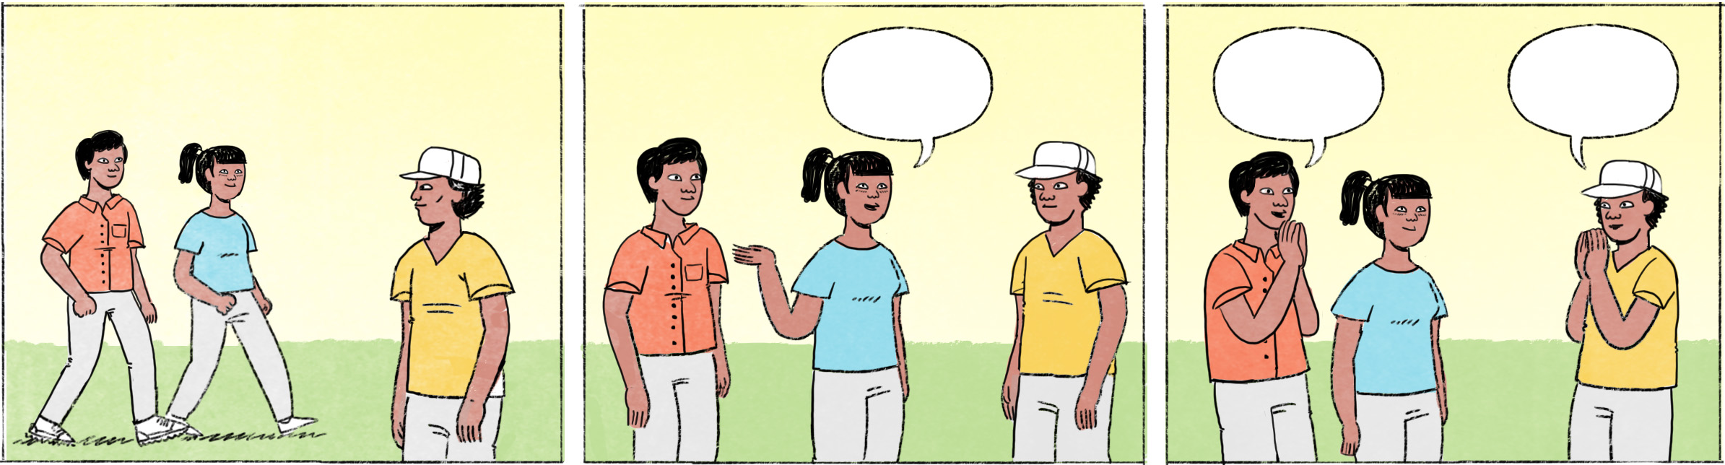

ពេលដែលអ្នកចង់ណែនាំមិត្តភក្តិឲ្យស្គាល់គ្នា ឬពេលដែលអ្នកត្រូវបានគេណែនាំឲ្យស្គាល់ តើអ្នកគួរនិយាយបែបណា?

|  |  |
| --- | --- |
| បូរ៉ា៖ | អេ ធារី! ទៅណាហ្នឹង? |
| ធារី៖ | អូ បងបូរ៉ា! ខ្ញុំទៅញ៉ាំអីជាមួយពួកម៉ាកបន្តិច។ |
| ធារី៖ | អូ ខ្ញុំណែនាំឲ្យស្គាល់។ បងបូរ៉ា នេះតារា ពួកម៉ាកខ្ញុំនៅសាលា។ |
| តារា៖ | ជម្រាបសួរបង។ |
| បូរ៉ា៖ | ជម្រាបសួរតារា/អូន។ ខ្ញុំបងប្អូនជីដូនមួយរបស់ធារី។ រីករាយដែលបានស្គាល់។ |
| តារា៖ | អរគុណបង/បាទបង រីករាយដែលបានស្គាល់បងដែរ។ |

|  |  |
| --- | --- |
| បូរ៉ា / តារា | male Cambodian names |
| ធារី | female Cambodian name |
| ទៅញ៉ាំអី | to go to eat something |
| ណែនាំឲ្យស្គាល់ | to introduce |
| ពួកម៉ាក | friend; used more frequently in spoken Khmer than មិត្តភក្តិ |
| បងប្អូនជីដូនមួយ | cousin |
| រីករាយដែលបានស្គាល់ | Nice to meet you! |

**Cultural notes**

ការសំពះជាប្រពៃណីរបស់ជនជាតិខ្មែរ។ ខ្មែរមានរបៀបសំពះចំនួន ៥។

សំពះទី ១ គឺសំពះរវាងមិត្តភក្តិ ឬសំពះទៅកាន់មនុស្សមានអាយុឬឋានៈតូចជាង ត្រូវដាក់ដៃផ្គុំត្រឹមទ្រូង។ សំពះទី ២ គឺសំពះទៅកាន់មនុស្សដែលមានអាយុឬឋានៈខ្ពស់ជាង ត្រូវដាក់ដៃផ្គុំត្រឹមចង្កា។

សំពះទី ៣ គឺសំពះទៅកាន់ឪពុកម្ដាយ ជីដូនជីតា ឬគ្រូបង្រៀន ត្រូវដាក់ដៃផ្គុំត្រឹមច្រមុះ។

សំពះទី ៤ គឺសំពះទៅកាន់ព្រះមហាក្សត្រឬព្រះសង្ឃ ត្រូវដាក់ដៃផ្គុំត្រឹមប្រជុំចិញ្ចើម។

សំពះទី ៥ គឺសំពះទៅកាន់ព្រះឬវត្ថុស័ក្ដិសិទ្ធិ ត្រូវដាក់ដៃផ្គុំត្រឹមថ្ងាស។

|  |  |
| --- | --- |
| ដាក់ដៃផ្គុំ | to put the hands (palms) together |
| ត្រឹមទ្រូង | at the level of the chest |
| ត្រឹមចង្កា | at the level of the chin |
| ជីដូនជីតា = យាយតា | grandparents |
| គ្រូបង្រៀន | collective word for teachers |
| ត្រឹមច្រមុះ | at the level of the nose |
| ព្រះមហាក្សត្រ = ស្ដេច | king |
| ព្រះសង្ឃ | Buddhist priest |
| ត្រឹមប្រជុំចិញ្ចើម | at the level of where the eyebrows meet |
| ព្រះ | God |
| វត្ថុស័ក្ដិសិទ្ធិ | sacred things |
| ត្រឹមថ្ងាស | at the level of the forehead |

**Additional dialogue**

|  |  |
| --- | --- |
| ធារី៖ | បងបូរ៉ា ទៅញ៉ាំអីជាមួយពួកខ្ញុំអត់? |
| បូរ៉ា៖ | ទៅដល់ណាដែរ? |
| តារា៖ | នៅមុខនេះទេតើបង។ តស់ ទៅញ៉ាំអីជុំគ្នាម្ដង! |
| បូរ៉ា៖ | តស់ ទៅក៏ទៅ! |

|  |  |
| --- | --- |
| ពួកខ្ញុំ | we/us; the word យើង is not used here because the one who is spoken to is not included in the speaker’s group |
| ទៅដល់ណាដែរ? | Where is the place you’re going? |
| នៅមុខនេះទេតើ | just a few minutes from here / not far from here |
| តស់ ... | let’s ... |
| ទៅក៏ទៅ | OK, I’ll go with you |